Docentenhandleiding
Le jeudi 11 novembre, c’est la huitième journée de la langue française aux Pays-Bas. Une fête de la francophonie avec beaucoup d’événements dans des centaines d’écoles néerlandaises. Voilà une occasion pour promouvoir le français dans votre école.

Nous vous proposons d’y participer avec vos élèves. Ils vont lire, choisir, créer des phrases originales qui attirent l’attention sur l’apprentissage du français. Et ils vont les afficher bien sûr. Tout cela d’après l’exemple de cette jeune fille néerlandaise qui répand ses idées originales un peu partout.

Bonne journée de la langue française !

Le français à l’affiche

Opdrachten met antwoorden (in rood)
Le jeudi 11 novembre, c’est la huitième journée de la langue française aux Pays-Bas. Une fête de la francophonie avec beaucoup d’événements dans des centaines d’écoles néerlandaises. Nous vous proposons d’y participer en faisant la promotion du français dans votre école.

1 Lire

Idées originales
1. Voici le début d’une présentation. Lisez-la. De qui s’agit-il ? Comment s’appelle-t-elle ? Que savez-vous déjà sur elle ?
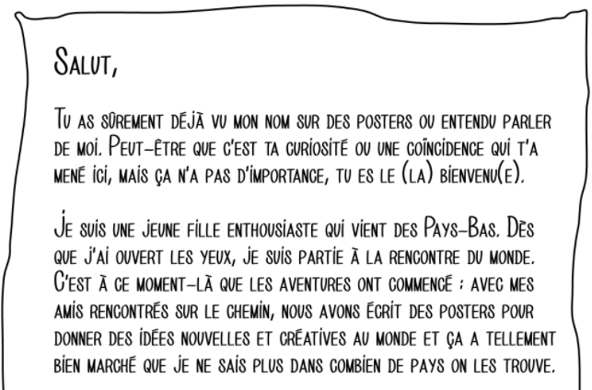
Corrigé
Loesje, et réponses personnelles.
https://loesje.org/france/

2. Elle a aussi un site français, facile à trouver avec son prénom et le nom du pays.
Cherchez sur ce site, dans l’Archive, trois exemples qui sont toujours actuels. Copiez-les et faites-en des variantes en néerlandais.

Corrigé
Trois exemples de slogans en français avec une variante en néerlandais.

2 Écrire

À vous maintenant
3. Créez des slogans en français d’après l’exemple de cette jeune fille néerlandaise. Le slogan doit avoir un lien avec la langue française. Il s’agit de trouver une idée positive, surprenante et originale pour promouvoir le français ou l’apprentissage du français. Pensez à vos expériences avec cette langue, à des anecdotes, des situations drôles en classe ou à l’étranger, à des personnes (des Néerlandais ?) qui parlent (mal) cette langue...
Faites des jeux de mots (franco-néerlandais ?), jouez avec la grammaire, essayez de donner une nouvelle perspective, pensez à l’actualité, montrez votre opinion, etc. Soyez créatif !

Vous pouvez travailler en groupes de 2 ou 3 personnes mais chacun doit créer son propre slogan.
Si nécessaire, cherchez des idées sur le site néerlandais de cette jeune fille.
Attention, vous n’avez pas le droit d’utiliser le nom, le style ou d’autres caractéristiques des exemples. Alors, créez un autre nom d’artiste (votre prénom en français et/ou un diminutif ?), choisissez un autre caractère et une autre mise en page et faites donc des affiches différentes.
Affichez les slogans dans votre salle de classe, et après (avoir choisi les meilleurs) dans votre école.

Corrigé
Des affiches avec des slogans en français pour promouvoir le français ou l’apprentissage du français et pour les afficher dans votre école. Attention, les affiches ne peuvent pas ressembler à celles de Loesje.

